XDATA参数

名称
&_xdata=

功能
以JSON形式替代其它参数
一次性传入多组数据
以URL形式调用其它Web服务传递参数
传入XML或JSON格式复杂数据

规则
- 以“http:”、“https:”、“ftp:”、“data:”开头的文本表示网络资源，自动读取内容进行识别。
- 以“<”开头，以“>”结尾的文本识别为XML，自动转换为JSON格式，转换规则：
- 根元素识别为目标对象的属性
- 带属性或子元素的元素识别为对象，属性和子元素识别为对象属性，文本内容识别为属性“text”
- 无属性和子元素的元素识别为属性，文本内容识别为属性值
- 同一个元素下相同名称的元素合并为数组
- 根元素名称为“xdata”的，识别为数组
转换示例：
XML | JSON
<user name="李晓明">  <mobile>13601308989</mobile>  <address city="北京市">东城区灯市口大街1号</address>  <address city="天津市">南开区黄河道390号</address>  </user> | {  "user": {  "name": "李晓明",  "mobile": "13601308989",  "address": [  {  "city": "北京市",  "text": "东城区灯市口大街1号"  },  {  "city": "天津市",  "text": "南开区黄河道390号"  }  ]  }  }
<xdata>  <row>  <name>李晓明</name>  <age>20</age>  </row>  <row>  <name>张军</name>  <age>21</age>  </row>  </xdata> | [  {  "name": "李晓明",  "age": "20"  },  {  "name": "张军",  "age": "21"  }  ]
- JSON引用方法
对象 | 数组
${user.name}  ${user.mobile}  ${user.address}  ${user.address[0].city}  ${user.address[1].text} | ${name}  ${age}
- Word模板可以处理多组对象，Excel、PowerPoint模板只能处理第一组数据。

模板提示
填写模板文档信息的备注为：{"_xdata":""}形式，如下图：
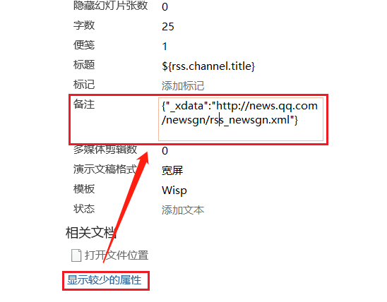
调试或运行时会提示输入”_xdata”参数，如下图：
